

Manual De Usuario

Pedro Rolando Ordoñez Carrillo

Carnet: 201701187

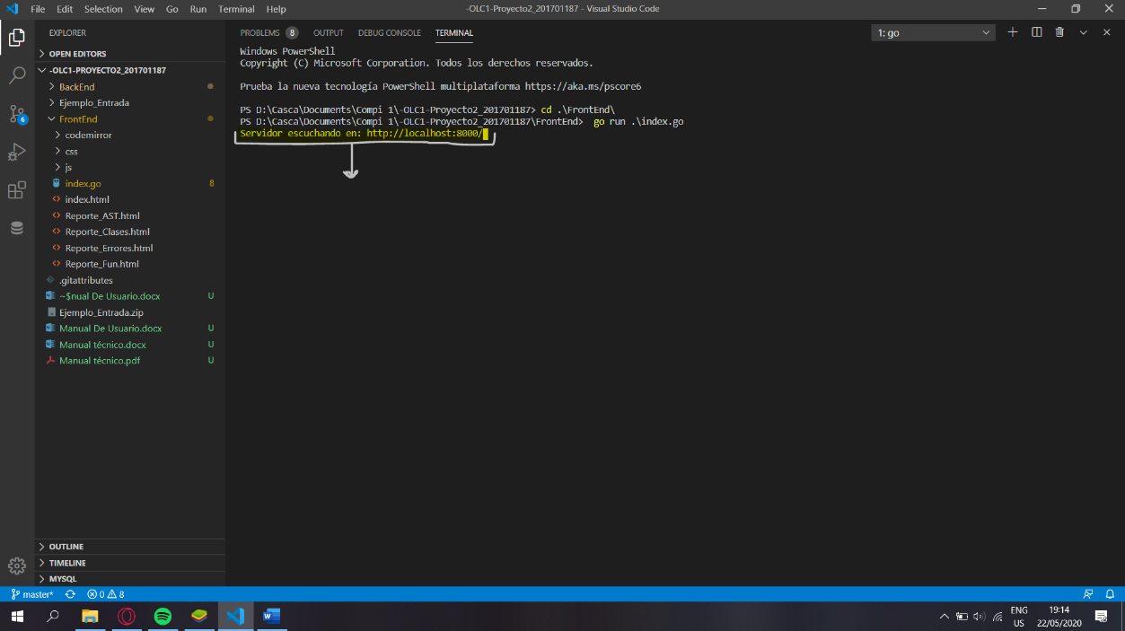Primero tenemos que iniciar nuestro servidor go (cliente) para poder levantar las paginas html por medio del localhost que tiene el puerto 8000, para esto ingresamos a la carpeta FrontEnd y ejecutamos el siguiente comando “go run index.go” y nos mostrara el siguiente mensaje.

Mensaje

Mensaje

Ahora nos vamos a nuestro navegador e ingresamos el link indicado en el mensaje http://localhost:8000/

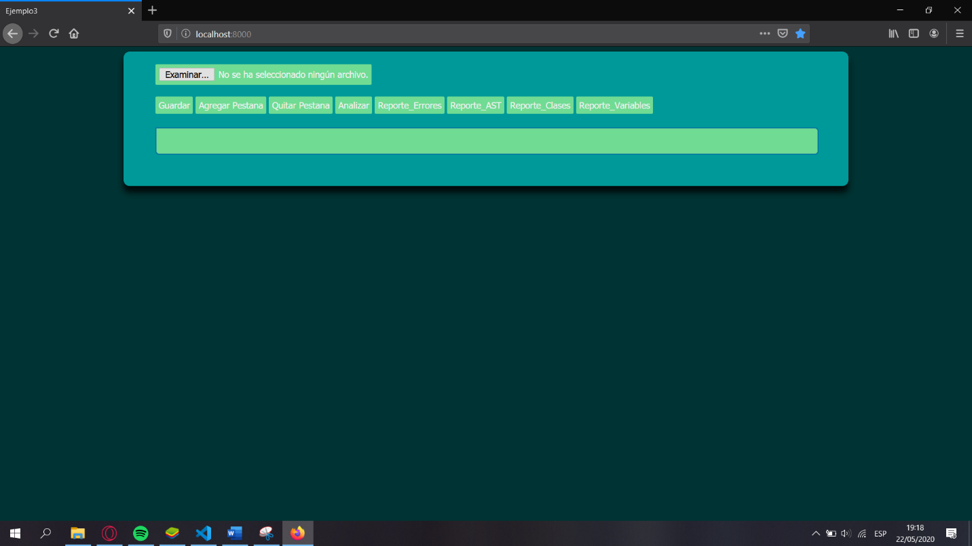

Una vez montado el servidor go, tenemos que levantar el servidor node js, porque sino simplemente nos mostrara las paginas, pero no tendrán funcionalidad.

Para levantar el servidor node js, necesitamos abrir una nueva terminal dando clic en el siguiente icono

Una vez abrimos una nueva terminal, ingresamos a la carpeta llamada BackEnd, luego a la carpeta build, una vez posicionados en esta carpeta ejecutamos el siguiente comando “node ind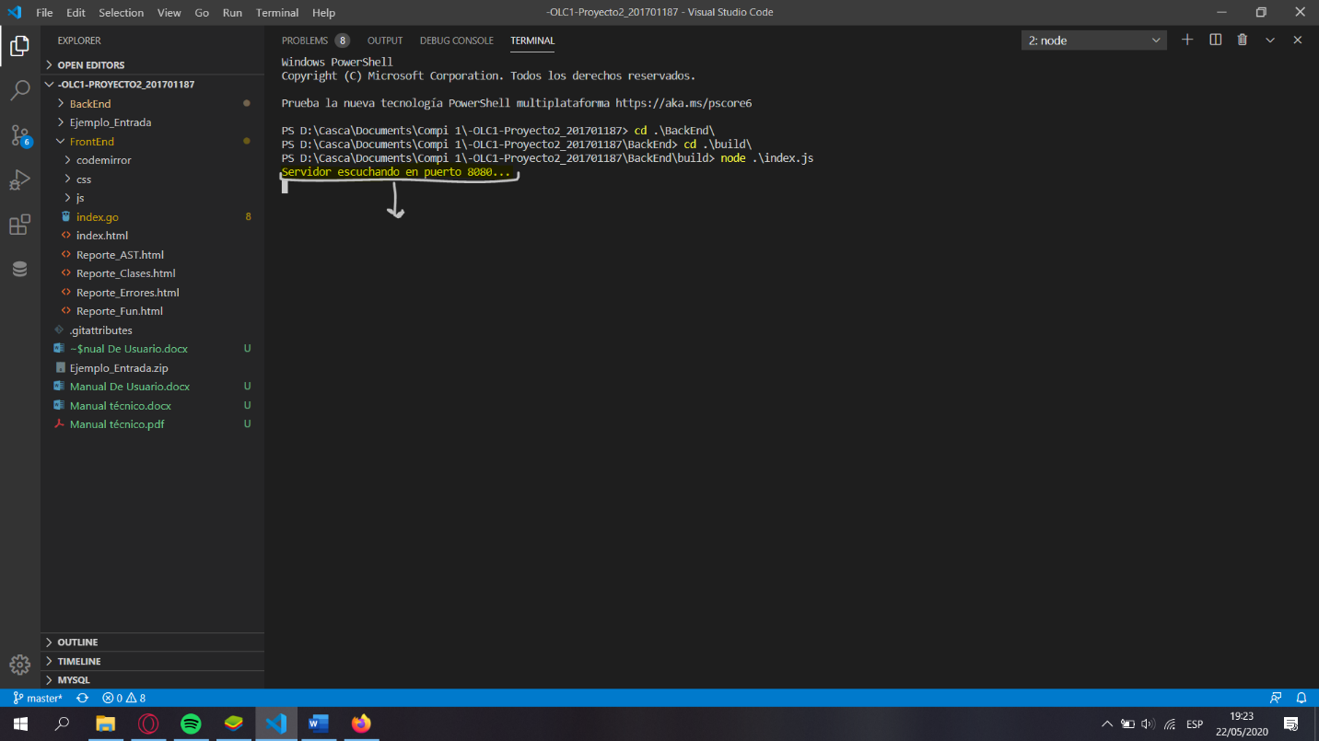ex.js”, nos mostrara un mensaje

Mensaje

Una vez con los dos servidores arrancados, podemos proceder a mandar nuestros archivos, primero abrimos una nueva pestaña y luego abrimos nuestro archivo

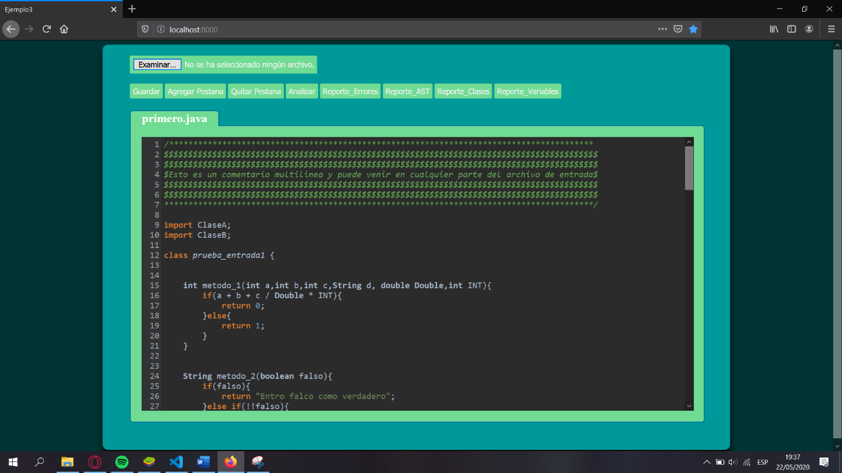

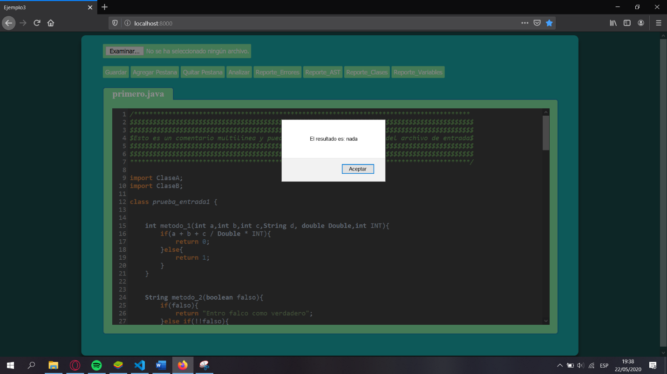Luego le damos analizar, el cual nos retornara nuestro árbol y nos desplegara un mensaje diciendo nada, el cual hace referencia a que no tenemos errores.

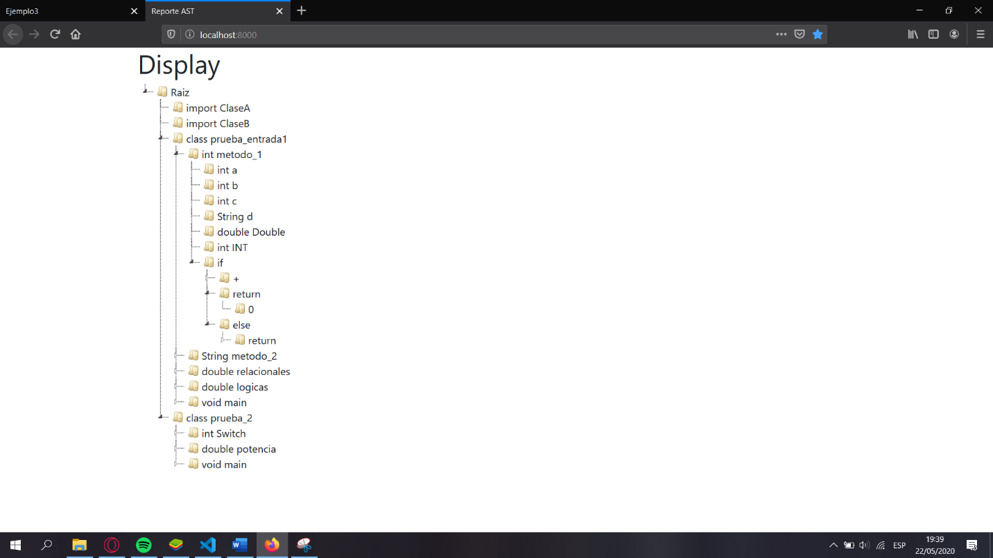Luego nos vamos a reporte AST para ver el árbol de este archivo, el cual seria el siguiente

Luego para ver nuestros otros reportes, abrimos una nueva pestaña y agregamos el otro archivo con el que vamos a comparar el primero

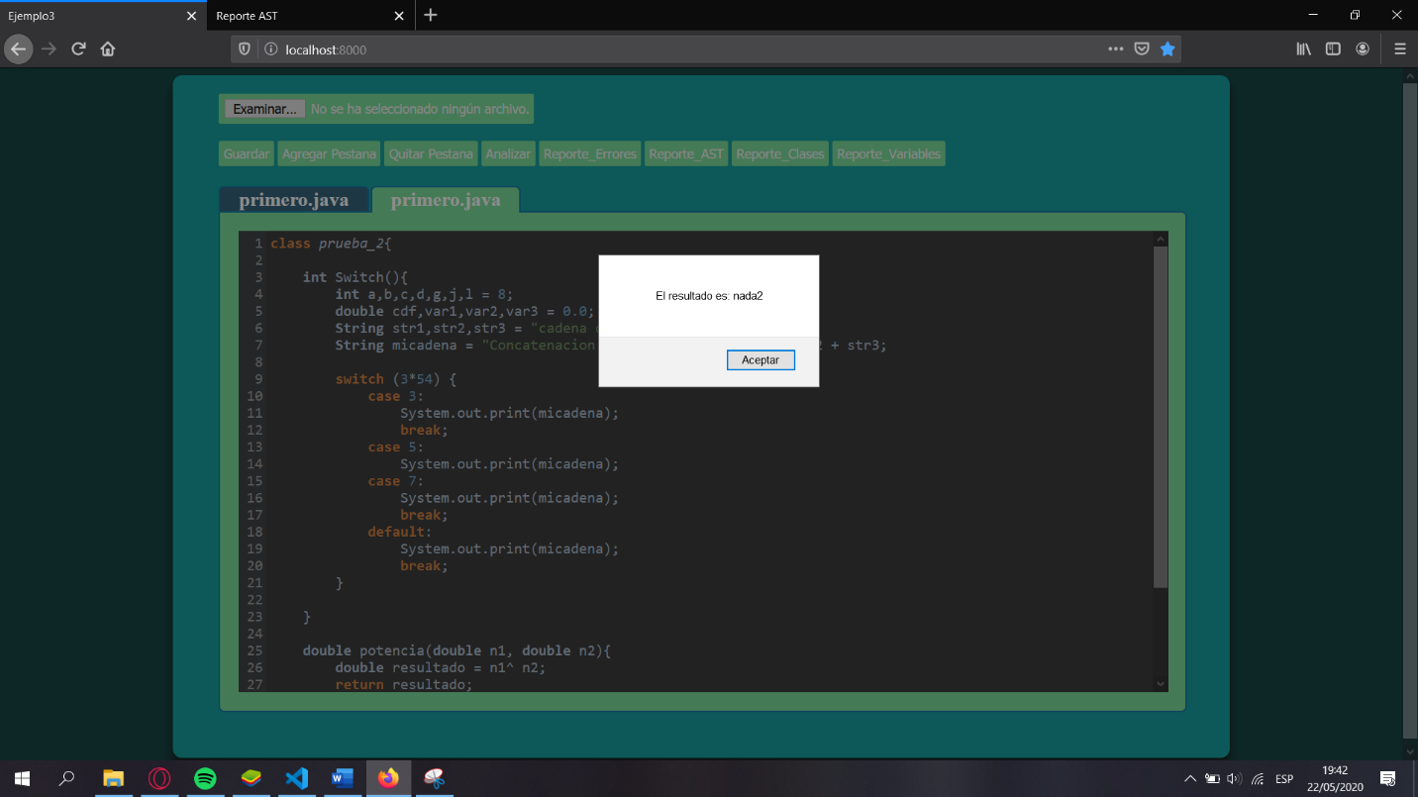

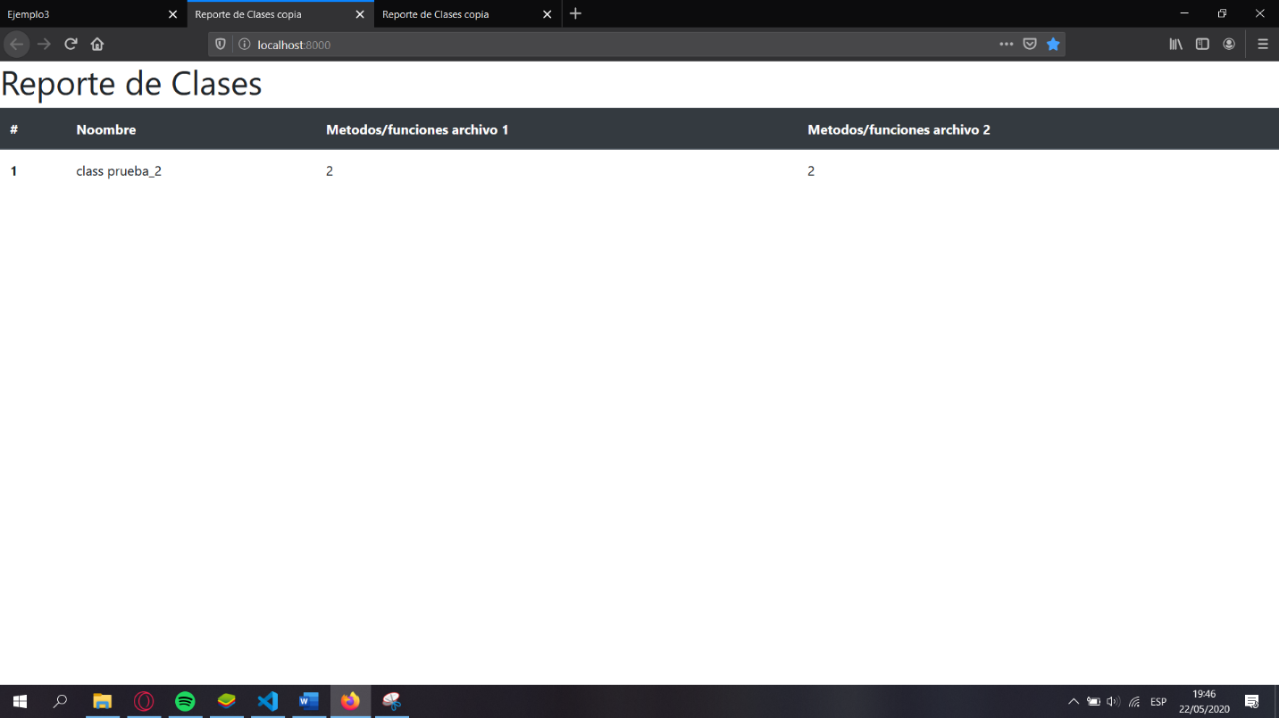Una vez cargado el segundo archivo nos despliega un segundo nada, el cual nos refiere que tampoco hay errores con el archivo, ahora vamos a ver los reportes de copia de las clases.

Ahora mostramos el reporte de funciones copia.

